**Penerapan Metode Peta Minda**

Sumber : Sri wahyuni. dkk, Simulasi dan Komunikasi Digital, Bumi Aksara, Tahun 2013

**Peta Minda**

1. Apakah itu peta minda?

Peta Minda merupakan salah satu cara yang digunakan untuk pembelajaran karena cara kerjanya yang ramah otak, dalam arti memaksimalkan penggunaan otak kanan dan otak kiri, sekaligus memudahkan penempatan informasi ke dalam otak dan mengambil informasi keluar dari otak.

Peta pikiran adalah metode pembelajaran terbaru yang dapat membantu siswa mengingat subjek secara efektif. Ini adalah salah satu cara visual-spatial dalam bentuk kecerdasan beragam (Multiple Intellenges) yang kini diterapkan dalam system pembelajaran di sekolah-sekolah.

2. Siapakah yang patut menggunakan peta pikiran?

Semua siswa dianjurkan menguasai teknik ini setelah mempelajari sesuatu bab untuk mengingat dan mengupas kembali pemahaman siswa dalam bab ini.

Banyak yang menganggap teknik ini sulit diaplikasikan. Sebenarnya teknik ini akan lebih memudahkan siswa untuk mengingat fakta-fakta penting jika teknik ini dapat dikuasai sepenuhnya.

3. Kapan waktu yang tepat untuk menggunakan peta pikiran?

Peta pikiran sesuai digunakan pada setiap saat baik di awal persekolahan maupun di saat akhir menghadapi ujian. Namun, siswa didorong berlatih teknik ini dari awal pembelajaran lagi untuk memudahkan siswa menguasai semua subjek dengan baik dan cemerlang.

4. Mengapa peta pikiran penting?

a)    Menghemat waktu belajar dan mengulang

b)    Memfasilitasi pembelajaran

c)    Memperkuat ingatan

d)    Memungkinkan siswa menginterpretasikan semua pelajaran yang dipelajari.

[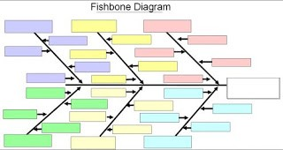](https://4.bp.blogspot.com/-H1KDlZXS5E4/WXYESr6UjEI/AAAAAAAAA4c/8kCUIIMM8hcxZ9UbIKj0aaCgRai_ybwxQCLcBGAs/s1600/m1.jpg)

Peta Minda Jenis Tulang Ikan

[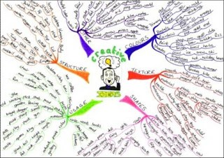](https://2.bp.blogspot.com/-JFoS1kHw730/WXYESo4xALI/AAAAAAAAA4Y/njY8_j4PJJAVKacgiAwfAMVLrzQV1dyygCEwYBhgL/s1600/m2.jpg)

Peta Minda Jenis Cabang

[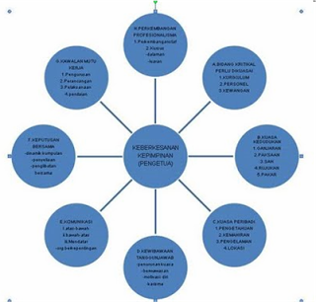](https://2.bp.blogspot.com/-ahsalEHgCww/WXYESieCADI/AAAAAAAAA4g/2CFTFNf6j1kTnNsokLhDTP4y8rcaaIBAACEwYBhgL/s1600/m3.png)

Peta Minda Jenis Kitaran

Carta Minda Jenis Carta Alir

[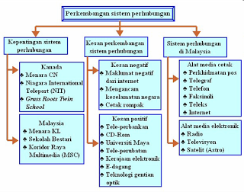](https://3.bp.blogspot.com/-7ib38maqqOg/WXYETaPiuXI/AAAAAAAAA4k/SgUBrECgW28qfzkNOpZp1Gc-JWkjfCBLQCEwYBhgL/s1600/m4.png)

Peta Minda Jenis Pokok

Salah satu cara untuk memvisualkan proses berpikir adalah dengan menggunakan peta minda (petaminda). Peta Minda dibuat oleh Tony Buzan tahun 1974 berdasarkan cara kerja otak kita dalam menyimpan informasi. Hasil penelitian menunjukkan bahwa otak kita menyimpan informasi dalam sel-sel saraf dalam bentuk cabang-cabang sehingga jika dilihat sekilas, akan tampak seperti bentuk pohon dengan cabang dan rantingnya. Peta minda membantu kita untuk memahami suatu hal yang kompleks, cukup dengan satu gambar. Sifatnya yang divergen dan membentuk cabang dan ranting dalam bentuk hierarki membantu kita secara alami dan pelan-pelan membuat peta pemikiran tentang suatu hal.

Peta minda dapat dibuat dengan atau tanpa perangkat lunak. Jika memanfaatkan perangkat lunak,beberapa perangkat lunak yang dapat diinstal pada komputer dan berlisensi *open source*, yaitu FreeMind atau XMind. Cobalah untuk berkolaborasi dengan kawan yang berada di sekolah lain menggunakan www.mindmup.com.



Menurut Buzan, metode peta minda dapat bermanfaat untuk:

(1) Merangsang bekerjanya otak kiri dan otak kanan secara sinergis.

(2) Membebaskan diri dari seluruh jeratan aturan ketika mengawali

belajar.

(3) Membantu seseorang mengalirkan gagasan tanpa hambatan.

(4) Membuat rencana atau kerangka cerita.

(5) Mengembangkan sebuah ide.

(6) Membuat perencanaan sasaran pribadi.

(7) Meringkas isi sebuah buku.

(8) Menyenangkan dan mudah diingat.

Selain itu, metode ini dapat dimanfaatkan untuk berbagai bidang, termasuk bidang pendidikan. Menurut Michael Michalko, kegunaan metode peta minda antara lain sebagai berikut.

(1) Memberi pandangan menyeluruh pada permasalahan pokok.

(2) Merencanakan rute atau kerangka pemikiran suatu karangan.

(3) Mengumpulkan sejumlah besar data di suatu tempat.

(4) Mendorong pemecahan masalah dengan kreatif.

Membuat peta minda untuk memvisualkan ide/gagasan bukanlah sesuatu yang sulit. Berikut langkah sederhana memvisualkan gagasan tentang liburan keluarga.

1**.** Buat Subjek (Judul)

Langkah pertama, tentukanlah subjek (judul yang akan dibahas). Tuliskanlah di bagian tengah peta minda karena subjek ini akan menjadi *center* dalam peta minda Anda.



Buat Cabang-Cabang Utama

Selanjutnya tulislah ide-ide yang terlintas yang terkait dengan subjek, misalnya:

(1) Aktivitas apa saja yang ingin dilakukan ?

(2) Apa saja perlengkapan yang perlu dipersiapkan ?

(3) Siapa saja yang akan diajak ikut serta ?

(4) Kemana saja tujuan perjalanan liburan kali ini ?

Dalam contoh berikut, dibuat 4 cabang utama yang terdiri dari: aktivitas, perlengkapan, siapa, dan tujuan.



Kembangkan Cabang-Cabang Utama

Setelah cabang-cabang utama dibuat, langkah selanjutnya adalah melebarkan cabang utama. Cabang-cabang utama yang telah dikembangkan juga dapat dikembangkan jika ada ide-ide yang lebih rinci lagi yang perlu dituangkan. Bagaimana? Cukup mudah, bukan ?

Bagaimana jika subjek ‘meja’ yang telah kita diskusikan digambarkan dalam peta minda ? Hasilnya kira-kira sebagai berikut.

